Comprensión lectora – Ficha 1
Nombre y apellidos (letra inicial mayúscula):
Lee el siguiente texto y contesta a las preguntas que hay a continuación.
EL METRO
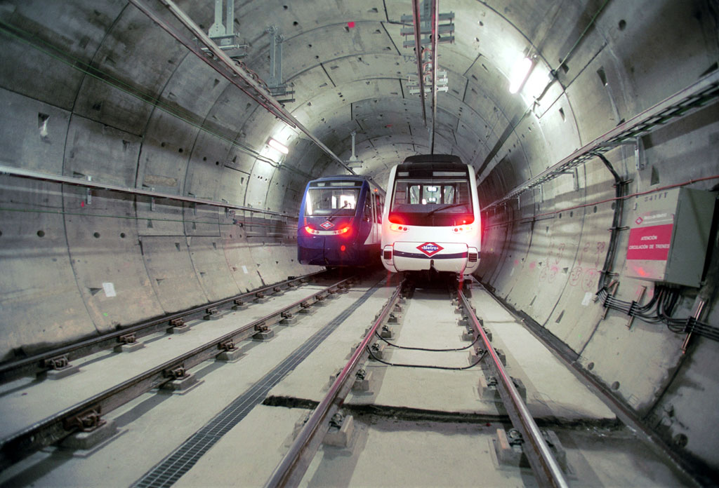
En las grandes ciudades, el “metro” es el más rápido de los transportes públicos. Llamamos “metro”, en forma abreviada, al “tren metropolitano” que, generalmente, circula por vías subterráneas.
Al circular por túneles subterráneos, el metro tiene la enorme ventaja de evitar los atascos que suelen producirse por exceso de tráfico en las calles. Con el metro, los tiempos de traslado de un lugar a otro que son mucho menores que con el coche o el autobús.
El primer tren metropolitano subterráneo se inauguró en la ciudad de Londres el 10 de enero de 1863. Un poco más tarde se abrió el metro de Nueva York. Después fue la ciudad estadounidense de Chicago la que estrenó su metro. En 1898 se iniciaron los trabajos de construcción del metro en la capital de Francia, París.
En España, el metro funciona solamente en las ciudades de Madrid y Barcelona. En la primera, el metro se inauguró en 1919 y en la segunda, en 1924.
Uno de los metros más impresionantes es el de Moscú, capital de Rusia. Las paredes de sus estaciones están decoradas lujosamente. Este metro se inauguró en 1935.
En la actualidad, unas cincuenta ciudades en todo el mundo disponen de este medio de transporte. En ellas, este transporte ha disminuido los problemas del transporte urbano.
Para utilizar el metro resulta muy útil conocer el plano del mismo y los símbolos que aparecen representados en él sus distintos elementos.
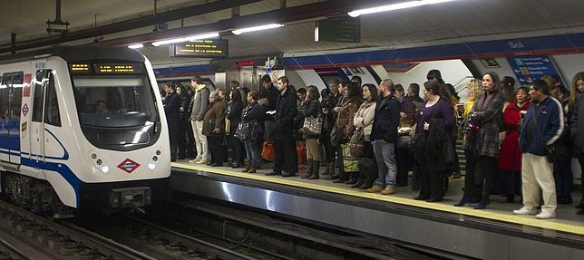

- ¿Por dónde circula generalmente el metro?

- ¿Qué ventaja tiene el metro sobre el autobús y el automóvil?

- Escribe el número 1 delante de la ciudad en la que se construyó el primer metro; el número 2 en la siguiente; y así sucesivamente; el número 7, en la última ciudad en la que se construyó el metro.
Chicago Paris Madrid Nueva York
Moscú Barcelona Londres
- Con el metro se llega antes a los sitios. ¿Verdadero o falso?

- ¿En qué ciudad se inauguró el primer metro del mundo?
Este es el plano del metro de una ciudad imaginaria.
En él se incluyen los elementos que se pueden encontrar en el plano del metro de una ciudad real.
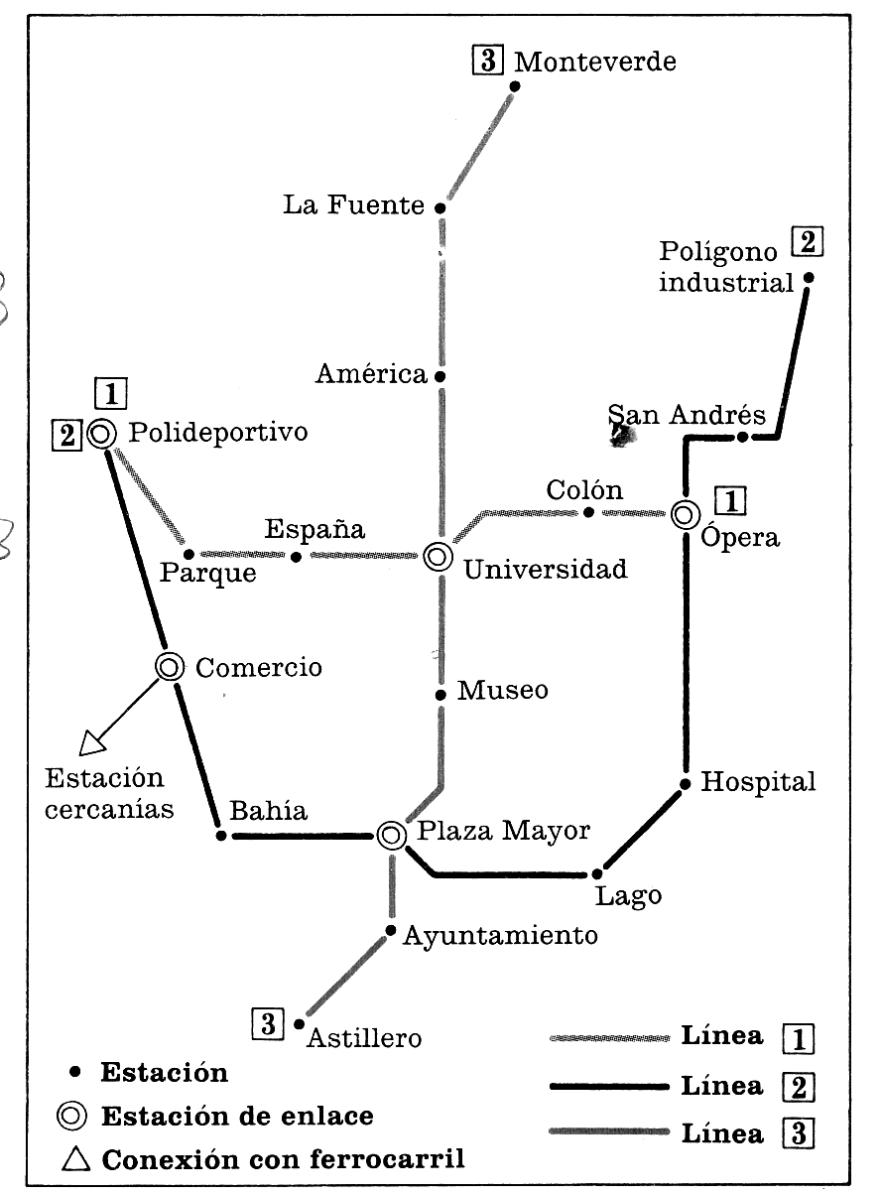

- ¿En qué año se comenzó a construir el metro de Paris?

- ¿En qué ciudades españolas funciona el metro?

- En el plano del metro de la ciudad imaginaria, ¿qué línea debes coger para ir de Monteverde a Universidad?

- Para ir de San Andrés a España, ¿en qué estación debes cambiar de línea?

- Si estás en Polideportivo y quieres ir a “Museo”, ¿qué líneas tienes que utilizar?

